«Кішішыған орта мектебі мектепке дейінгі шағын орталығымен»КММ
Сабақтың тақырыбы: Қуыршақ театры . Атаулы сөйлемдер
Бөлім: | 8-бөлім. Театр өнері және мәдениеті
Педагогтің аты-жөні: | А.Ажинурова
Күні: | 20.04.2022ж
Сыныбы:8Ә,Б | Қатысушылар саны: Қатыспағандар саны:
Сабақтың тақырыбы: | : Қуыршақ театры . Атаулы сөйлемдер
Оқу бағдарламасына сәйкес оқу мақсаты | 8.2.7.1 ғаламтор, энциклопедия, газет-журналдар, оқулықтардан алынған деректерді дәлел ретінде қолдану, авторына сілтеме жасау ;  8.3.1.1 - тақырып бойынша материал жинақтап, тезистік жоспар құру.
Сабақтың мақсаты: | Ғаламтор, энциклопедия, газет-журналдар, оқулықтардан алынған деректерді дәлел ретінде қолдана алады, авторына сілтеме жасай алады, ұсынады;  Тақырып бойынша тезистік жоспар құрады.
Сабақтың барысы:
Сабақ кезеңі/Уақыты | Педагогтің іс-әрекеті | Оқушының іс-әрекеті | Бағалау | Ресурстар
Сабақтың басы  7 мин. | Ұйымдастыру кезеңі:  Оқушылардың сабаққа дайындығын тексеріп,көңіл-күйін қадағалау.Үй тапсырмасын тексеріп шығамын  Қызығушылықты ояту:«Суреттер галереясы» әдісі.  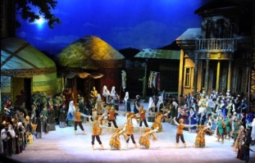  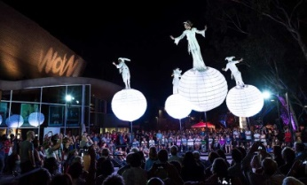  Тақтаға театр өнері мен мәдениетіне қатысты суреттер ілінеді. Оқушылар суреттерді кезегімен көріп аралайды. Өзіне жақын тұрған сыныптасымен театр өнері мен мәдениеті туралы ойларын айтып әңгімелеседі.  Мұғалім оқушылардың ойын тақырыпқа алып келу мақсатында төмендегі сұрақтарды қояды  (Ұ) «Кезбе тілші» әдісі арқылы өткен тақырыппен жаңа сабақты байланыстыру мақсатында сұрақтарға жауап аламын.  1.Жай сөйлем дегеніміз не?  2. Жай сөйлемнің түрлерін ата.  3.Жақты сөйлем дегеніміз не?  4.Болымды сөйлем дегенімізне?  5.Болымсыз сөйлемге мысал келтір.  6.Жалаң сөйлемге мысал келтір. | Үй тапсырмаларын оқып сұрақтарға жауап береді.  Оқушылар сұрақтарға жауап беріп, өзара ұжымдық талқылау жасайды. |  | суреттер
Сабақтың ортасы  .  26 мин.  Жеке жұмыс | «Болжау» әдісі  Қуыршақтардың іс әрекеті арқылы сабақтың тақырыбы, мақсатымен таныстырамын.  Сабақтың мақсаты:  Ғаламтор, энциклопедия, газет-журналдар, оқулықтардан алынған деректерді дәлел ретінде қолдану, авторына сілтеме жасай алады, ұсынады;  Тақырып бойынша тезистік жоспар құрады  .-Қуыршақ театры қандай?Барып көргендерің бар ма?  Қуыршақ театры туралы шағын видео көрсетемін.  Жұптық жұмыс  1-тапсырма  Оқушылар мәтінмен жұмыс жасайды.  Мәтінді оқып,толықтырыңдар. Ғаламтор, энциклопедия, газет-журналдар, оқулықтардан алынған деректерді дәлел ретінде қолдану, авторына сілтеме жасаңдар.  Мәтіндегі әр азатжолға тақырып қояды.  Қуыршақ театры – қуыршақтар арқылы сахналық ойын көрсететін театрдың бір түрі. Қуыршақты актер қимылға келтіріп, оның сөзін көбінесе өзі, кейде көркемсөз оқушы айтып тұрады. Қуыршақ түріне, оны қимылға келтіру тәсіліне, сахнасына қарай қуыршақ театры бірнеше топқа жіктеледі: киілмелі (қолға киіп ойнайтын), сылдырмақты (жіп немесе сым арқылы қозғалтатын), суретке түсірілген қуыршақтармен (қағаздағы қуыршақ кескінін экранға түсіретін) ойын көрсететін театрлар,  азақ жеріндегі қуыршақ театры ұлттық ойындардан бастау алған. Ертеден келе жатқан “Ортеке” ойыны осының айқын дәлелі. Ағаштан жонылып жасалған киік немесе ат мүсіншесін сылдырмақтап жіп тағып, домбыра тартқанда жіптің бір ұшын ішекті шертер саусаққа іліп билететін болған. Тартылған күй ырғағына қарай “Ортеке” ойын көрсеткен.1935 ж. Алматы қаласында қазақтың қуыршақ театры ұйымдастырылды.1938 ж. театрға республикалық қуыршақ театры дәрежесі берілді. Елімізде қуыршақ театрлары Ақтөбе мен Жезқазғанда (1985), Ақтауда (1981), Шымкентте (1983) және Қостанай мен Петропавлда (1992) ашылды.  2-тапсырма Мәтін бойынша тезистік жоспар құрады  Атаулы сөйлем туралы түсіндіру.  Мына сөйлемдердің қандай ерекшелігі бар?  Жаз. Қайнаған күн. Егіс даласы.  Қара бұйра жер, көк торғын аспан.  Құрамы: ата+у+лы (түбір зат есім+тұйық етістік жұрнағы+есім сөздерден сын есім тудыратын жұрнақ)  Мысалы:  Атаулы күндер  Атаулы мерекелер  Атаулы бағалы қағаздар  Атаулы сөйлем дегеніміз не?  Сәрсен Аманжолов  Қазақтың көрнекті лингвисті, тілші , ойшылы, тюрколог ғалым. Атаулы сөйлем терминін қазақ тіл біліміне алғаш енгізді.  Атаулы сөйлем — жай сөйлемнің түрі. Қазақ тілінде атаулы сөйлем бастауыштан ғана жасалып, заттың, құбылыстын. атын білдіреді. Атаулы сөйлемде ешқашан да баяндауыш болмайды. Егер атаулы сөйлемге баяндауышты қосып айтсақ, ол атаулы сөйлем болудан қалады.  Мыс:Қалың тоғай. Тоғай қалың.  Атаулы сөйлемде тұрлаулы мүшеден бастауыш қана болады.  Атаулы сөйлем мезгілді, мекенді және заттың, құбылыстың атын білдіреді.  Атаулы сөйлем жазушы тіліне ықшамдық, көркемдік нәр береді, сондықтан табиғатты, адам келбетін (портретін) немесе басқа бір затты суреттеу үшін, жазушылар атаулы сөйлемді жиі қолданады.  Жаттығу жұмысын жасайды  3-тапсырма. Сөйлемдерді атаулы сөйлемдерге айналдырып жаз.  4-тапсырма.  Сәйкестендіру тесті  І.  1. Атаулы сөйлем Жаңбыр жауып тұр.  2.Жалаң сөйлем. Қонақтар ұйықтап кетті.  3.Жайылма сөйлем. Түн. Күз. Жайлау.  4.Жақты сөйлем. Бұл өмірден жылап кеткім келмейді!  5.Жақсыз сөйлем. Егіншілер егін басында жүр.  .Болымсыз сөйлем. Жұмысшыларғакелуге болмайды  . | -Мәтінді оқып толықтырады,  -алынған деректерге дәлел келтіреді;  -авторға сілтеме жасайды;  -сөйлемге синтаксистік талдау жасайды.  Атаулы сөйлеммен танысады;  Мысалдар келтіреді;  Тапсырмаларды мұқият орындайды | Мадақтау  Смайликтер арқылы бағалаймын  «Бас бармақ» әдісі арқылы бағалайды. Жарайсың!  Жақсы!  Талпын! | Қалыптастырушы бағалау: Өз ойын дұрыс мағынада білдіріп, талқылауға белсенділікпен қатысқан оқушыға «Жарайсың!» деген мадақтау сөзімен ынталандыру.  Оқулық, дәптер.  Оқулық, жұмыс дәптері  Слайд  кесте
Сабақтың соңы | «Аяқталмаған сөйлем» әдісі.  Мұғалім сабақты қорытындылау мақсатында оқушылардың сабаққа деген көзқарасын, рефлексиясын тыңдайды.  Мақсаты: Оқушы алған білімін саралай білуге дағдыланады.  Тиімділігі: Тақырып бойынша оқушылардың пікірін анықтайды. Жинақталған деректердің құнды болуын қадағалайды.  Саралау: Бұл кезеңде саралаудың «Қорытынды» тәсілі көрінеді. | Жеке жұмыс: - бүгінгі сабақта мен....түсіндім, ...білдім, ....көзімді жеткіздім.  - бүгін сабақта қуантқаны.....  - мен өзімді.....үшін мақтар едім.  - маған ерекше ұнағаны.....  - сабақтан соң маған........келді  - бүгін маған..........сәті түсті.  - қызықты болғаны.....  - ......қиындық тудырды.  - менің түсінгенім.....  - енді мен......аламын. | Сонымен қатар 1-10 баллдық жүйе бойынша оқушылардың сабаққа қатысу белсенділігі бойынша бағаланады. | 

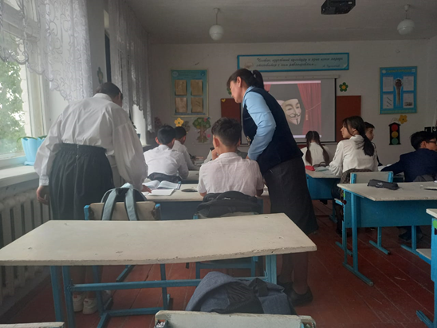
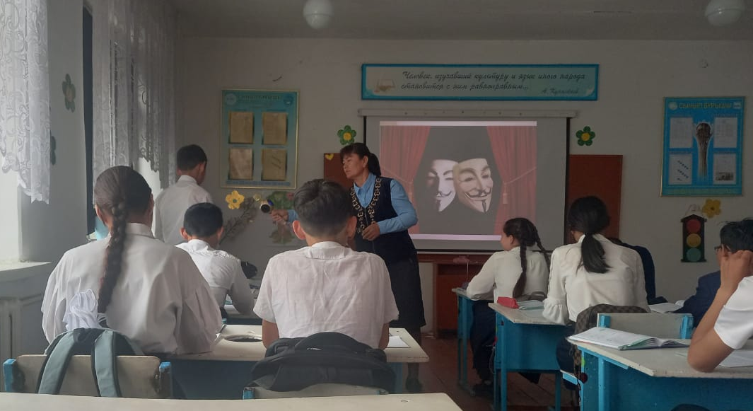

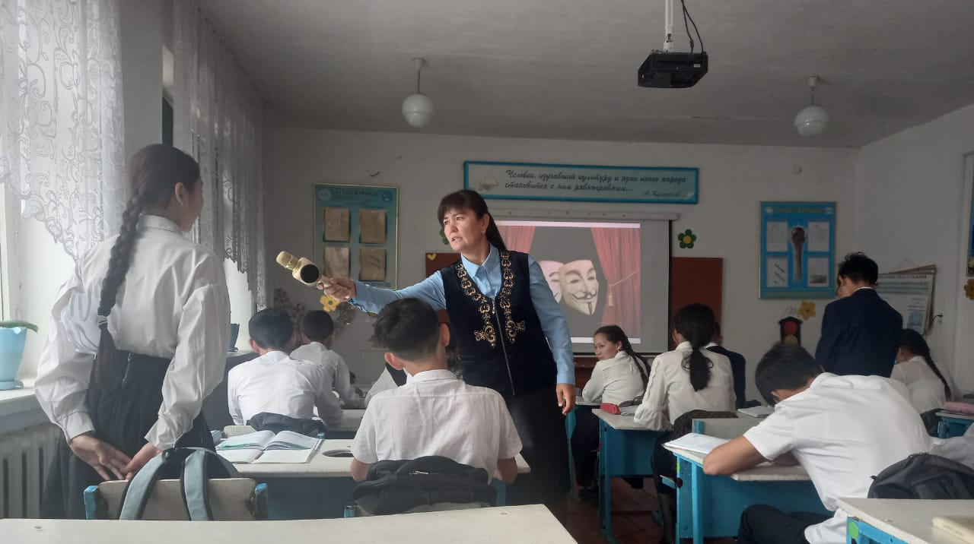

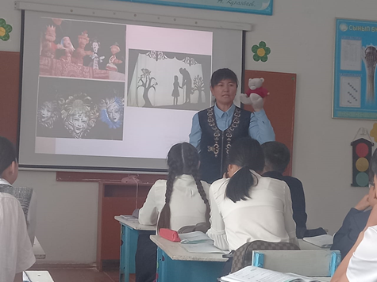

«Кішішыған орта мектебі мектепке дейінгі шағын орталығымен»КММ

Үлгі сабақ тақырыбы: «Қуыршақ театры.Атаулы сөйлем»

Қазақ тілі мен әдебиеті пәнінің мұғалімі А.Қ.Ажинурова

2021-2022 оқу жылы

Сәйкестендіру тесті
І.
1. Атаулы сөйлем Жаңбыр жауып тұр.
2.Жалаң сөйлем. — Анау ат сенікі ме?
3.Жайылма сөйлем. Түн. Күз. Жайлау.
4.Жақсы сөйлем. Бұл өмірден жылап кеткім келмейді!
5.Жақсыз сөйлем. Егіншілер егін басында жүр.
6.Толымды сөйлем. Жұмысшыларға келуге болмайды.
7.Толымсыз сөйлем. Қонақтар ұйықтап кетті.
ІІ.
1. Атаулы сөйлем. Сабақ бітті.
2.Жалаң сөйлем. Асан жиналыста үндемеді.
3.Жайылма сөйлем. — Асау ма өзі?
4.Жақсы сөйлем. Жаз. Көл басы.
5.Жақсыз сөйлем. Тәуелсіздік тірегі – білімді ұрпақ.
6.Толымды сөйлем. – Мен ағатды күтіп алдым
7.Толымсыз сөйлем. Абайды халық құрметтеп еске алады.

